**Ортаңғы тобының ұйымдастырылған оқу қызметінің технологиялық**

**картасы.**

Білім беру саласы: «Коммуникация».

Бөлімі: Көркем әдебиет.

Тақырыбы: Жануарлар әлеміне саяхат.

Мақсаты: Жабайы аңдармен таныстыру. Жабайы аңдардың атын дұрыс айтуға үйрету. Балаларға сұраққа толық сөйлем құрап, жауап беруге үйрету. Аңдардың түр-түстеріне көңіл аударып, оларға қамқорлықпен қарауға тәрбиелеу.

Әдіс-тәсілдер: түсіндіру, әңгімелеу, сұрақ-жауап, құрастыру, ойын, саяхат жасау,модульдік технология.

Көрнекіліктер: жабайы аңдардың суреттері, карточкалар.

Билингвальдық компонент: Жабайы-дикий, жануар-зверь.

Жаңа сөздер: Жабайы, қонжық, көжек.   
**Ұйымдастыру бөлімі**

**Шаттық шеңбері**

Арайлап таң атты,

Алтын сәуле таратты.

Жарқырайды даламыз,

Жарқырайды күніміз.

Қайырлы таң балалар,

Қайырлы таң қонақтар!

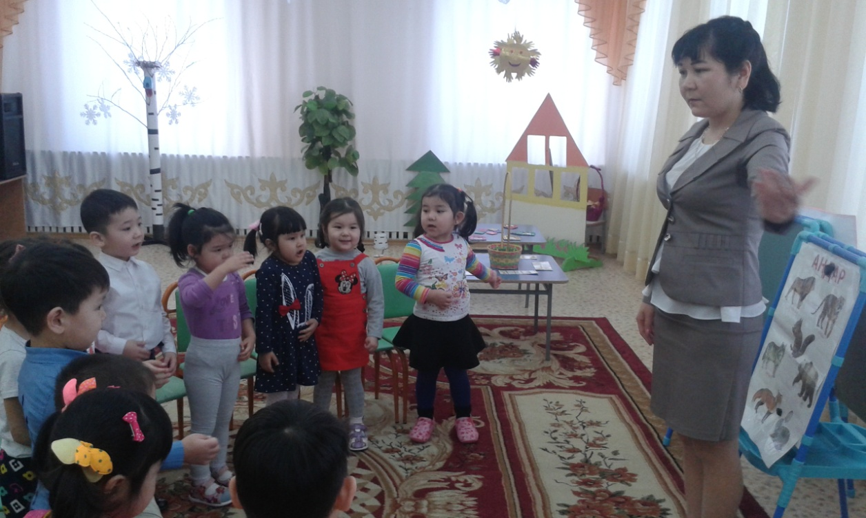

-Балалар, қазір жылдың қай мезгілі еске түсіріп жіберейікші!

-Балалар, суретте нені көріп тұрсыңдар?

-Балалар осы жануарларды бір сөзбен қалай атайды? (Жабайы жануарлар).

-Балалар біз бүгінгі сабақта осы жабайы жануарлар туралы әңгімелесеміз.

Орманды мекендеп, өз бетімен тіршілік ететін аңдарды жабайы аңдар деп атаймыз. Олар: қасқыр,аю,түлкі,қоян,піл,кірпі,маймыл т.б Балалар бүгін біз жабайы жануарлармен танысамыз. Жабайы аңдар далада, орманда және таулы жерлерде мекен етеді.Өз азықтарын өздері тауып жейді. Олар күннің суығында да, ыстығында да далада жүре береді. Аңдардың да пайдасы бар.Олардың терісінен тон, ішік киім-кешектер жасалады.

Қолшатыр мен жабайы аңдарды үш тілде айту.

Қоян-заяц, рэбит.

Аю-медведь, вэа.

Түлкі-лиса, фокс.

Қасқыр-волк, вульф.

Кірпі-еж, хеджихог.

Тиін-белка, скуирэл.

Піл-слон, элифант.

Маймыл-обезьянка, манкей.

Жолбарыс-тигр, тайгэ.

Арыстан-лев, лайэн.

Жабайы аңдардың да балалары болады.

Қасқырдың баласы –бөлтірік.

Қоянның баласы –көжек.

Түлкінің баласы –жәутік.

Аюдың баласы- қонжық.

Жолбарыстың баласы-шөнжік.

«Дүрбі» арқылы жабайы аңдарды сурет бойынша атау.

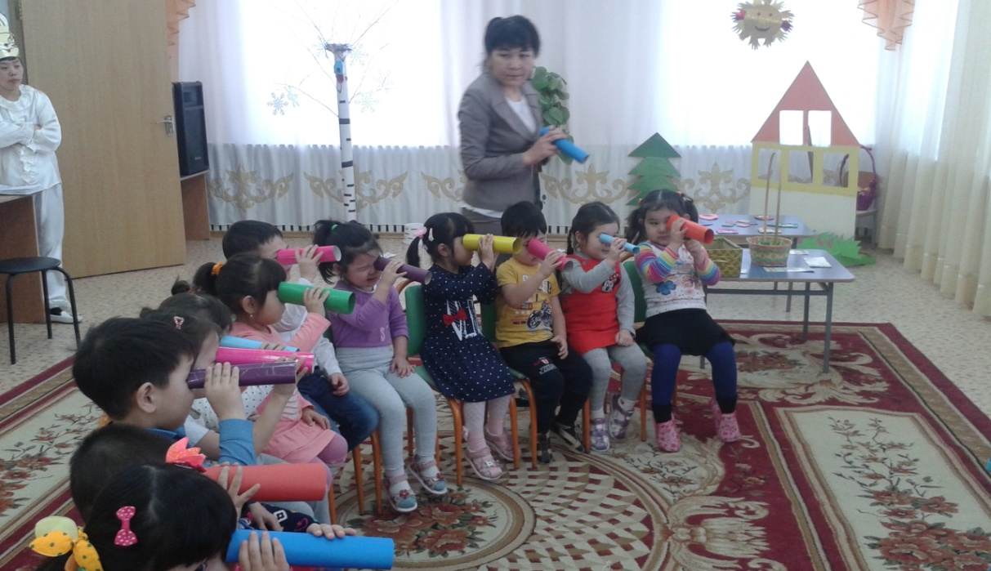

Пиктограмма жасау (Аю мен түлкі).

Балалар сендер орманға саяхат жасағыларын келеме?

Онда поездға отырып барайық.

(Адасып кеткен көжек шыршанын жанынан шығады. )

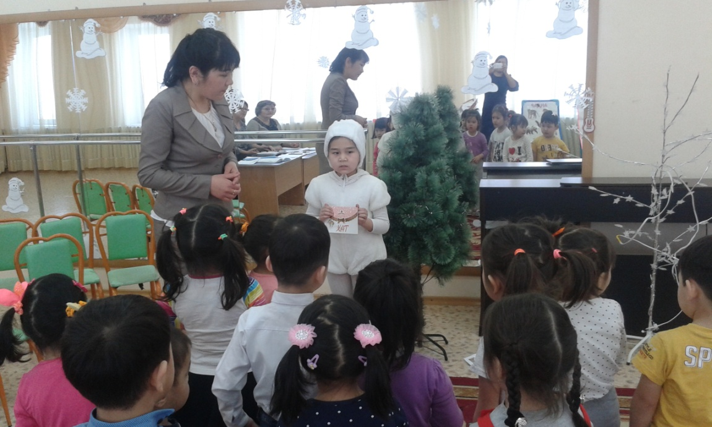

**Көжек:** Сәлеметсіңдерме,балалар. Мен балабақшаны таба алмай адасып кеттім. Анам кішкентай топ балаларына хатты апарып бер деген. Мен үйімнен ұзақ кетіп адасып кеттіпін. Бүгін менім кішкентай сіңілімнің туған күні еді. Сіздерді шақырмақшы болып едік.Сендер анамды табуға көмектесесіңдер ме? (Иә)

-Сен кішкентай көжек мұнайма?

-Біз саған үйіңді де ананды да табуға көмектесеміз.

-Балалар көжектің көңілін көтеру үшін біз оған өлен айтып берейік.

**Сергіту сәті**

Ұзын құлақ сұр қоян

Естіп қалды сыбдырды

Ойлы-қырлы жерлермен

Ытқып-ытқып жүгірді.

Әрі қарай жүрейік балалар.

Не көріп тұрмыз балалар? (Үй)

**Қоян:** Сәлеметсіңдерме,балалар. Менің кішкентай көжегім табылды. Балалар, көжекті мен сендерге жібергем, бүгін менің кішкентай көжегімнің туған күні.

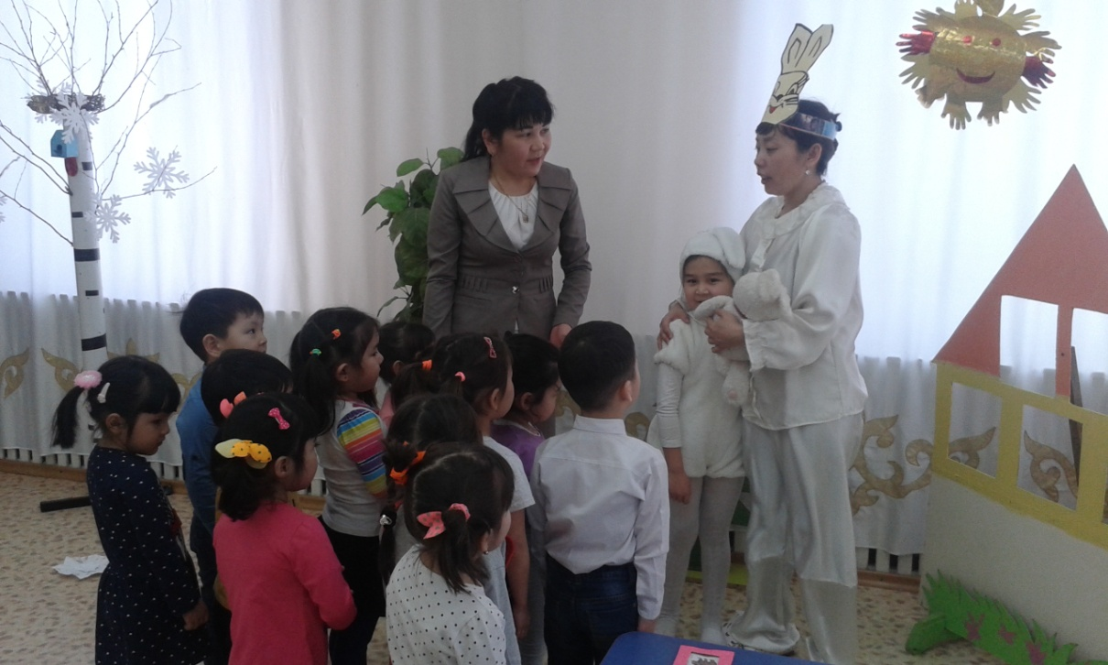

Мен сені көжегім қатты уайымдап, іздедім. Сені таба алмадым. Көп рахмет сендерге балалар менің кішкентай көжегімді тауып бергендеріңе. Енді сендерге балалар тапсырма бар.Тапсырманы орындап бересіңдер ме?

**1 тапсырма.**

1-топ: Менің қолымда не? (Үй).Үйдің ішінде жабайы аңдар бейнеленген,бірақ олардың есіктері жоқ екен.Түстеріне қарап,сендер үйдің есігін тауып құрасытырып беріңдер.Қандай жануар үйде мекендейтінін айтыңдар.

2-топ: Балалар сендердің алдарында жабайы аңдар бейнеленген.Сендер сол жануарды тауып, әрі қарай жалғастырып, қоюларын керек.

**Қоян:** Балалар тапсырманы дұрыс орындап бердіңдер. Рахмет сендерге. Мына қолымдағы тәтті тоқаш сендерге, сендер менім тапсырмамды орындап және көжегімді тауып бердіңдер. Рахмет сендерге балалар.

**Тәрбиеші:** Балалар мына тәтті тоқашты сендер балабақшада жейсіңдер өйткені қолымызды жуымыз керек. Балалар қоштасайық қоян мен көжекпен сау болыңыз.

«Луллия» тапсырмасы орындау.

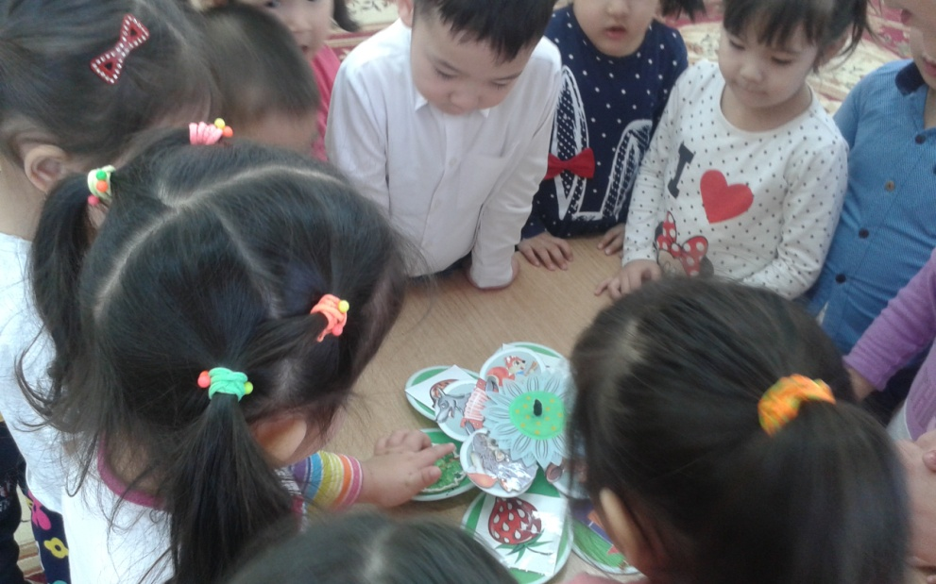

**Қорытынды:** Балалар қайда серуенге бардық?

Қандай жабайы жануарды көрдіңдер? Қандай жануар адасып кетті? Қандай тапсырмалар орындадық? Балалар сендер сабаққа өте жақсы қатыстыңдар, тапсырмаларды дұрыс орындап бердіңдер. Сендерге оте жақсы деген баға беремін. Мына смайликтер сендерге.Сабағымыз аяқталды, сапқа тұрып жүрейік.

МҚКК «Айналайын» балабақшасы



***Тақырыбы: «Жануарлар әлеміне саяхат»***

***Ортаңғы топ***

**Дайындаған:** Адылханова Г.М.

**Өткізілген күні:** 07.06.2020 жыл

**Аққулы 2020 жыл**